

Relatório de Desempenho de Contrato de Leitura
O objetivo desta funcionalidade é gerar um relatório de desempenho de contrato de leitura analítico ou sintético, de acordo com filtros diversos. A opção pode ser acessada via Menu de Sistema, no caminho: GSAN > Micromedição > Desempenho de Contrato de Leitura > Relatório de Desempenho de Contrato de Leitura.
Feito isso, o sistema visualiza a tela abaixo:

Informamos que os dados exibidos nas telas a seguir são fictícios e não retratam informações de clientes.
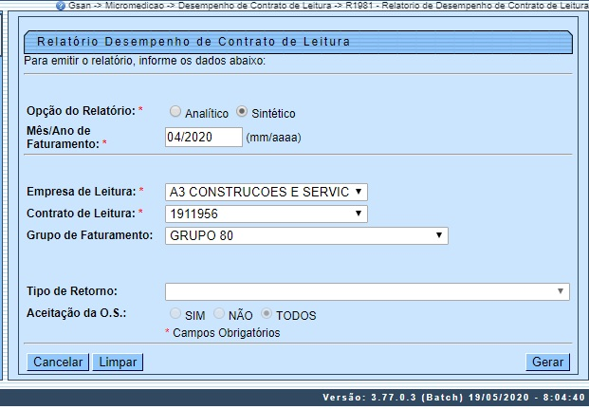

Acima, preencha os campos obrigatórios (sinalizados em tela por um asterisco vermelho) e clique em . Detalhes sobre o preenchimento dos campos clique AQUI. Para visualizar os modelos de relatório analítico ou sintético clique AQUI ou AQUI, respectivamente.
Atenção: ao final do relatório analítico, o sintético também é visualizado.

Relatório de Desempenho de Contrato de Leitura - Analítico
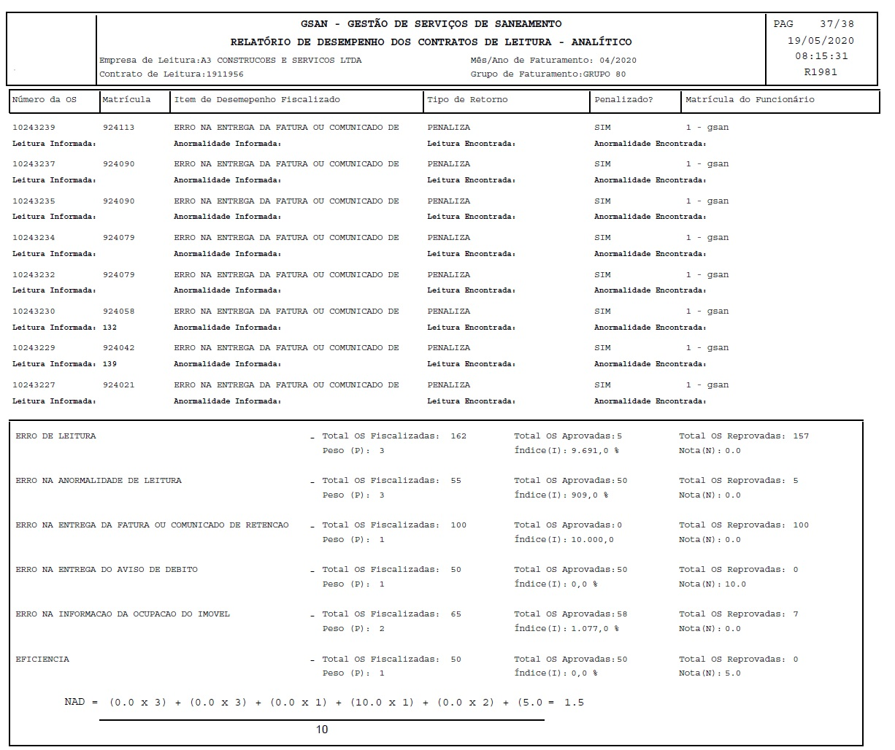

Relatório de Desempenho de Contrato de Leitura - Sintético
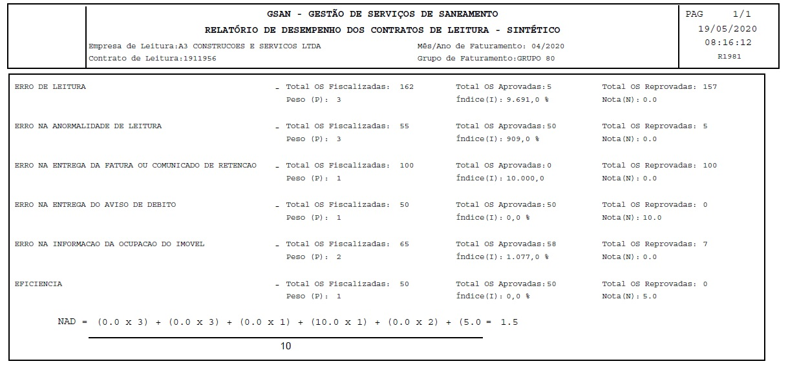

Preenchimento dos Campos
Campo | Preenchimento dos Campos
Opção do Relatório | Campo obrigatório. Informe entre Analítico ou Sintético.
Mês/Ano de Faturamento | Campo obrigatório. Digite o mês e o ano de faturamento, no formato MM/AAAA.
Empresa de Leitura | Selecione a empresa de leitura, da lista disponibilizada pelo sistema.
Contrato de Leitura | Campo obrigatório. Informe o código do tipo de serviço da ordem de serviço de fiscalização com no máximo quatro dígitos ou clique na para pesquisar AQUI.
Grupo de Faturamento | Selecione o grupo de faturamento da lista disponibilizada pelo sistema.
Tipo de Retorno | Selecione o tipo de retorno da ordem de serviço, cadastrado AQUI. Campo habilitado para edição apenas se o relatório for analítico.
Aceitação da O.S. | Selecione entre SIM, NÃO ou TODOS. Campo habilitado para edição apenas se o relatório for analítico.

Funcionalidade dos Botões
Botão | Descrição da Funcionalidade
 | Ao clicar neste botão, o sistema encerra a operação, retornando para o Menu Principal.
 | Ao clicar neste botão, o sistema limpa os campos preenchidos.
Ao clicar neste botão, o sistema gera o relatório de acordo com os filtros informados.

Referências
Relatório Desempenho de Contrato de Leitura

Termos Principais
Leitura
Micromedição
Clique aqui para retornar ao Menu Principal do GSAN

